**ROLL Structure**

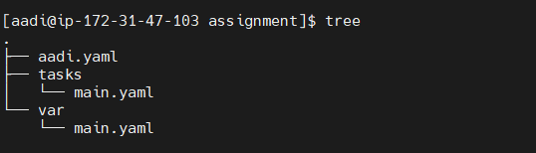

**Output**

